**Київський національний університет імені Т.Г. Шевченка**

03022, м. Київ, Проспект академіка Глушкова, 4г; тел/факс (044) 526 45 67

ЗАТВЕРДЖУЮ

\_\_\_\_\_\_\_\_\_\_\_

(підпис)

(дата)

ЗВІТ

ПРО НАУКОВО-ДОСЛІДНУ ЛАБОРАТОРНУ РОБОТУ №3

ЗНАЙОМСТВО З РОБОТОЮ МІКРОКОНТРОЛЕРА

Науковий керівник НДР

кандидат фіз.-мат.наук \_\_\_\_\_\_\_\_\_\_ Р.В. Єрмоленко

(підпис)

(дата)

2020

СПИСОК АВТОРІВ

|  |  |
| --- | --- |
| Студентка 5а групи, 2 курсу  фізичного факультету  (Підпис) (дата) | Марініченко  Марія  Андріївна |
| Студентка 5а групи, 2 курсу  фізичного факультету – // – | Коршинська  Катерина |
| Студентка 5а групи, 2 курсу  фізичного факультету – // – | Березовська  Дарія  Андріївна |

**Зміст**

[1. Модель світлофора 4](#_Toc35326893)

[1.1 Теоретичні відомості 4](#_Toc35326894)

[1.2 Побудова моделі світлофора 7](#_Toc35326895)

[2. Одержання і візуалізація показів фоторезистора за допомогою світлодіодів 8](#_Toc35326896)

[3. Робота з модулем світлодіодної матриці з мікросхемою MAX7219 13](#_Toc35326897)

[ДОДАТКИ 16](#_Toc35326898)

1. Модель світлофора

1.1 Теоретичні відомості

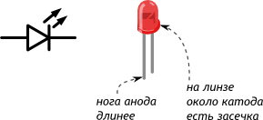Світлодіод (англ. Light Emitting Diode або просто LED) — енергоефективна, надійна, довговічна «лампочка»; вид діода, який світиться, коли через нього проходить струм від анода (+) до катода (−).

Рис. 1 Вигляд світлодіоду

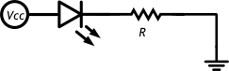Типова схема включення

Рис. 2 Типова схема включення світлодіоду

Власний опір світлодіода після насичення дуже малий і без резистора, що обмежує струм через світлодіод, він перегорить.

Як підібрати резистор

Розрахуємо який резистор *R* в наведеній схемі нам потрібно взяти, щоб отримати оптимальний результат. У нас в роботі використовувалися такий світлодіод і джерело живлення:


\begin{eqnarray*}
V_F &=& 2.3\unit{В} \\
I &=& 20\unit{мА} \\
V_{CC} &=& 5\unit{В} \\
\end{eqnarray*}


Знайдем оптимальний опір *R* і мінімально допустиму потужність резистора *PR*.

Напруга на резисторі:


$$ U_R = V_{CC} - V_F = 5\unit{В} - 2.3\unit{В} = 2.7\unit{В} $$


За законом Ома знайдемо значення опору:


$$ R = \frac{U_R}{I} = \frac{2.7\unit{В}}{0.02\unit{А}} = 135\unit{Ом} $$


Таким чином:

при опорі більшому за 135 Ом яскравість буде нижчою;

при опорі меншому за 135 Ом термін служби світлодіода буде меншим.

Знайдемо потужність, яку виділяє резистор:


$ P_R = I^2 \times R = 0.02^2\unit{А} \times 135\unit{Ом} = 0.054\unit{Вт}$


Це означає, що при потужності резистора меншій за 54 мВт резистор перегорить.

У експерименті для живлення світлодіодів на 20 мА від 5 В використовувати два резистори на 150 Ом (підключені до червоного і жовтого світлодіодів) і один на 420 Ом (до зеленого світлодіодів).

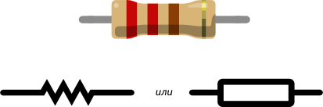Резистор —*опір* в чистому вигляді. Резистор обмежує силу струму, перетворюючи частину електроенергії в тепло.

Рис. 3 Вигляд резистора на схемах

Основні характеристики резистора – це його опір (номінал), точність і робоча потужність. Значення опору і точності, з якою він визначений, можна визначити, користуючись стандартним кольоровим кодуванням резистора.

Транзистор — напівпровідниковий елемент електронної техніки, який дозволяє керувати струмом, що протікає крізь нього, за допомогою зміни вхідної напруги або струму, поданих на базу, або інший електрод. Невелика зміна вхідних величин, може призводити до суттєво більшої зміни вихідної напруги та струму.

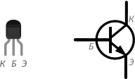Транзистори використовують для управління потужними навантаженнями за допомогою слабких сигналів з мікроконтролера.

Рис. 4 Транзистор

Нога, що виконує роль «кнопки» називається *база* (англ. base)

Поки через базу тече невеликий струм, транзистор відкритий:

великий струм може текти в *колектор* (англ. collector) і витікати з *емітера* (англ. emitter)

Основні характеристики транзистора – це його максимальна напруга на переході колектор-емітер, максимальний струм через колектор і коефіцієнт підсилення.

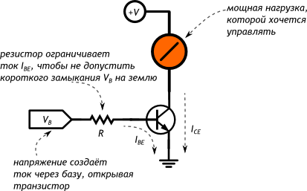Типова схема підключення

Рис. 5 Типова схема підключення транзистора

Транзистор підсилює максимально допустимий струм в *hfe* разів:

$$ I_{CE} = I_{BE} \times h_{fe} $$

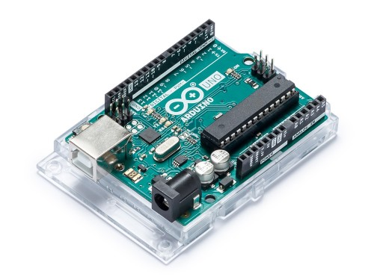**Arduino Uno** – це плата з мікроконтролерів, створена на базі ATmega328P (програмного коду). Вона має 14 цифрових пінів входу/виходу (6 з яких можуть бути використані як PWM виходи), 6 аналогових входів, керамічний резонатор частотою 16 МГц (CSTCE16M0V53-R0), USB з’єднання, гніздо живлення, ICSP регулятор і кнопку скидання. Плата містить все необхідне для забезпечення мікроконтролера; її можна легко під’єднати до комп’ютера за допомогою USB кабеля і забезпечити її живлення з використанням спеціального адаптера. Можна експериментувати з UNO, вона проста, безпечна і надійна у використанні.

Рис. 6 Плата Arduino Uno

1.2 Побудова моделі світлофора

За допомогою плати з мікроконтролером Arduino UNO та світлодіодів було сконструйовано схеми для імітації роботи світлофора. В першому досліді було використано готову схему з трьох діодів (червоний, жовтий та зелений) із вбудованими резисторами та під’єднано її до відповідних виходів плати.(Додаток 1, 3)

В наступному досліді схема буда сконструйована вручну за допомогою макетної плати. А саме три діоди (білий, жовтий та зелений) з послідовно під’єднаними до них резисторами (номіналом 150 Ом, 150 Ом та 420 Ом відповідно) були паралельно з’єднані між собою.(Додаток 2) До кожного з діодів був під’єднаний свій вхід, на який через мікроконтролер подавалася напруга 5 Вольт. Усі діоди разом мали спільний вихід (заземлення), який з’єднувався з відповідним входом контролера GND. Керування діодами в обох експериментах здійснювалося за допомогою мікроконтролера з програмним забезпеченням. Для цього за допомогою скетча Blink була написана програма Traffic\_lights, яка містила необхідну послідовність дій для імітації роботи світлофора.(Додаток 4) Перед виконанням роботи були послідовно перевірені на справність всі канали плати, які використовувалися в роботі та всі діоди. Під час даної перевірки виявили, що зелений діод не горить. Його замінили на інший, того ж кольору.

Отже, було отримано два справно працюючих імітатора світлофора та досвід роботи з платою з мікроконтролером Arduino UNO та її програмним забезпеченням. Результати виконання даного експерименту подано в додатках.

1. Одержання і візуалізація показів фоторезистора за допомогою світлодіодів

Фоторезистор – це різновид резистора, який може змінювати свій опір в залежності від освітленості. Це означає, що в залежності від зовнішніх умов в електронній схемі параметри будуть постійно змінюватися, зокрема напруга на фоторезисторі. Фіксуючи ці зміни на аналогових пінах Arduino, можна змінювати логіку роботи схеми для того, щоб, наприклад, було зручно зчитувати інформацію про освітленість за допомогою корпуса 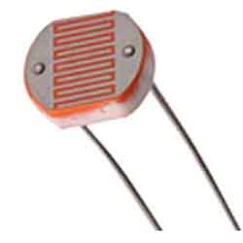світлодіодів.

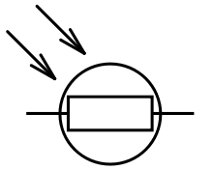Такий підхід ми реалізували, використовуючи вмонтований у корпус набір з п'яти світлодіодів, які загорались в певній послідовності так, щоб номер останнього з них був пропорційним поточній освітленості фоторезистора.

Рис.7 Вигляд фоторезистора Рис.8 Зображення фоторезистора в ел. схемі

Для нормальної роботи світлодіодів до кожного з них підключили послідовно резистор і під’єднали їх до портів 9-13 на платі Arduino. Чорний провід, що веде від діодів до порту GND є спільною «землею» для всієї схеми.

Інша частина схеми складається з послідовно з’єднаних фоторезистора і резистора, які підключені до портів живлення 5V і зчитування аналогового сигналу A0 на Arduino.

Таким чином ми отримали схему(Додаток 5), яка складається з двох функціональних частин:

* частини зі світлодіодами, які будуть загоратись і затухати в залежності від поданих нами на мікроконтролер команд (вона призначена для візуалізації показів освітленості);
* частини з фоторезистором (вона реагує на рівень освітленості і подає інформацію на мікроконтролер).

Написано код програми на Arduino для реєстрації показів освітленості фоторезистора і їх відображенння на платі зі світлодіодів.

Перша частина коду (виділена символами \*) містить означення пінів для світлодіодів, датчика освітленості і встановлює час горіння світлодіода 2мкс. Також введені змінні lightness і countleds, які зберігають значення освітленості і кількості засвічених діодів відповідно.

У другій частині (виділена символами \*) всі піни, до яких підключена шкала зі світлодіодів, стають виходами і встановлюється швидкість обміну даними з комп’ютером.

Третя частина (виділена символами \*) реалізує команди у такій послідовності:

* зчитується з LIGHT\_SENS\_PIN значення освітленості і записується в змінну lightness;
* у випадку, якщо в буфері обміну є якась інформація (ми натиснули, наприклад, Enter, тобто подали запит на дані) на екран виводиться слово «Lightness: » і значення освітленості (в умовних одиницях);
* функція map ставить у відповідність діапазону значень освітленості кількість світлодіодів, тобто конвертує її значення з умовних одиниць у одиниці 1/5 від максимального значення, фіксується значення lastled;
* в наступному циклі світлодіоди з усіма номерами до lastled включно будуть по черзі загоратися з часом затримки 2 мкс,

людське око сприймає таке миготіння як неперервне світіння.

\*#define LED1 9

#define LED5 13

#define LED\_ON 2

#define LIGHT\_SENS\_PIN A0

int lightness=0;

int countleds =0;\*

\*void setup() {

for(int i= LED1; i<=LED5;i++ )

{

pinMode(i,OUTPUT);

}

Serial.begin(9600);

}\*

\*void loop() {

lightness=analogRead(LIGHT\_SENS\_PIN);

if(Serial.available()>0)

{

Serial.print ("Lightness: ");

Serial.print("\t");

Serial.println(lightness);}

int countleds=lightness;

int lastled=map(countleds,0,900,9,13);//діапазон значень освітленості => останній засвічений світлодіод

for(int i=LED1; i<= lastled; i++)

{

//тут світяться всі світлодіоди, які знаходяться перед останнім, що відповідає значенню освітленості

digitalWrite (i,HIGH);

delay(LED\_ON);

digitalWrite(i,LOW);

}

}\*

Одержані значення освітленості виведено на екран (в ході експерименту, ми накривали і розкривали фоторезистор для одержання різних значень).

Lightness: 572

Lightness: 397

Lightness: 800

Lightness: 98

Lightness: 35

Lightness: 302

Lightness: 292

Lightness: 291

Lightness: 291

Lightness: 291

Lightness: 293

Lightness: 281

Lightness: 283

Lightness: 287

Lightness: 359

Lightness: 423

Lightness: 454

Ми склали схему і написали код на Arduino, які дозволяють знімати покази освітленості з фоторезистора і відображати одержані дані на корпусі з п'ятьма світлодіодами. Таким чином, в роботі опрацьовано аналоговий сигнал, одержаний з навколишнього середовища, і створено систему, здатну реагувати на зміну освітленості зміною кількості засвічених світлодіодів на шкалі.

1. Робота з модулем світлодіодної матриці з мікросхемою MAX7219

Світлодіодна матриця - це графічний індикатор, який можна використовувати для виведення букв і цифр. Модуль являє собою плату з мікросхемою і матричним індикатором.

Рис. 9 Модуль світлодіодної матриці з мікросхемою MAX7219

Рис. 10 Модуль з мікросхемою MAX7219 та матричним індикатором

Модуль має п’ять контактів з кожної сторони:

Вхідні контакти:

* VCC, GND — живлення;
* DIN — вхід даних;
* CS — вибір модуля (chip select);
* CLK — синхроімпульс.

Вихідні контакти:

* VCC, GND — живлення;
* DOUT — вихід даних;
* CS — вибір модуля (chip select);
* CLK — синхроімпульс.

Для управління мікросхемою MAX7219 використовуємо бібліотеку Max72xxPanel, а також бібліотеку Adafruit\_GFX, яка призначена для роботи з LCD і OLED дисплеями. Остання завжди працює в парі зі спеціалізованою бібліотекою для даного дисплею.

 На рис. 12 наведено програму, яка виводить на дисплей точку з координатами x=3 та y=4. Точка будет блимати з періодом 600 мс. З’єднання модуля з мікроконтролером наведено у Додатку 6.

Рис. 11 Програма Max\_7219

Напишемо програму (рис. 13), яка відобразить на світлодіодній матриці смайл. Смайл закодуємо за допомогою масиву з восьми байт. Кожен байт масиву буде відповідати за рядок матриці, а кожен біт в байті за точку в рядку.

Рис. 12 Програма Smile

ДОДАТКИ

ДОДАТОК 1

ДОДАТОК 2

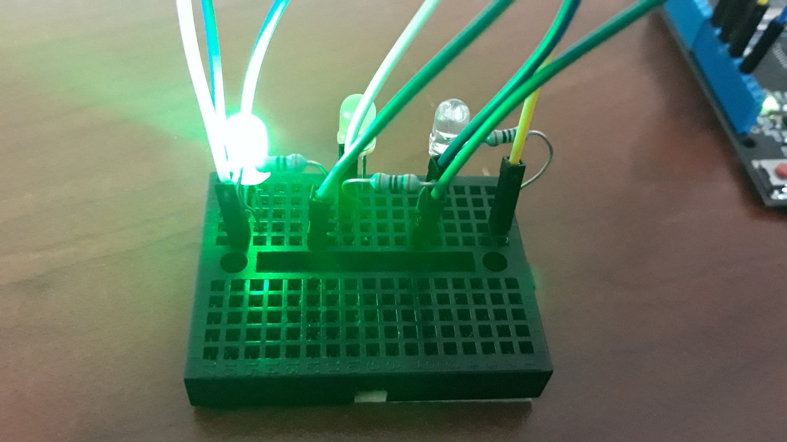

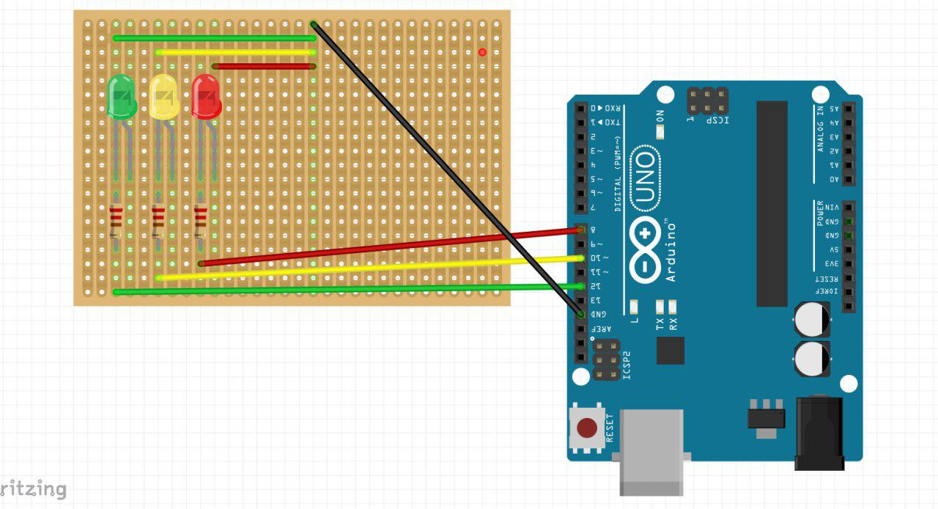

ДОДАТОК 3

ДОДАТОК 4

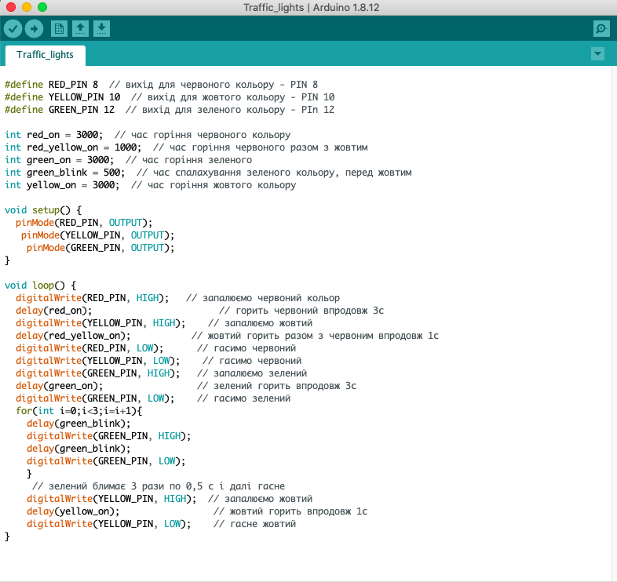

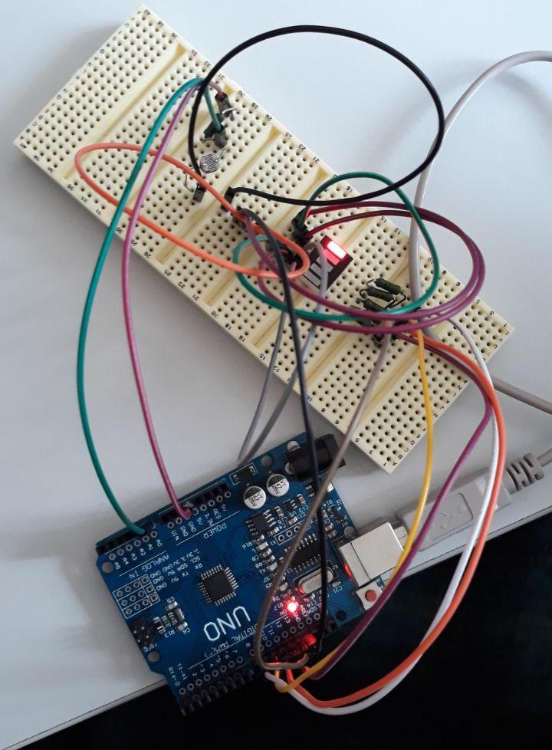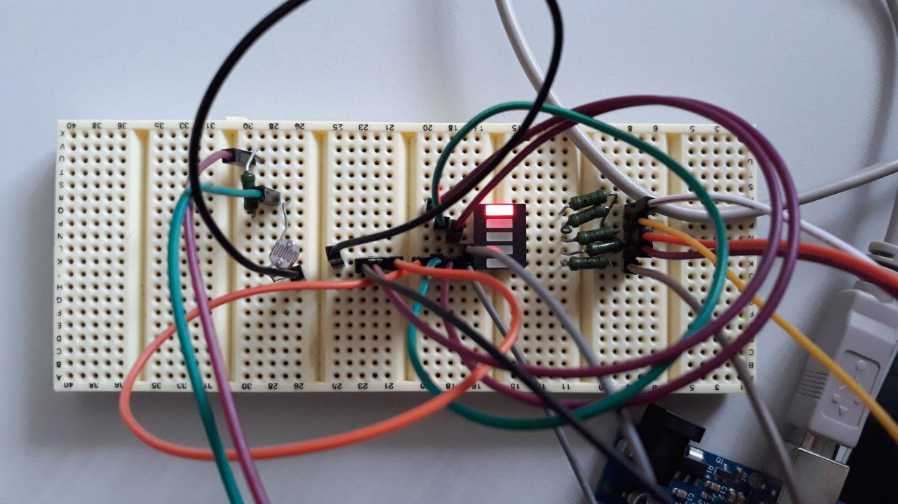

ДОДАТОК 6

